张甸角钢塔电费稽核说明
- 情况说明：
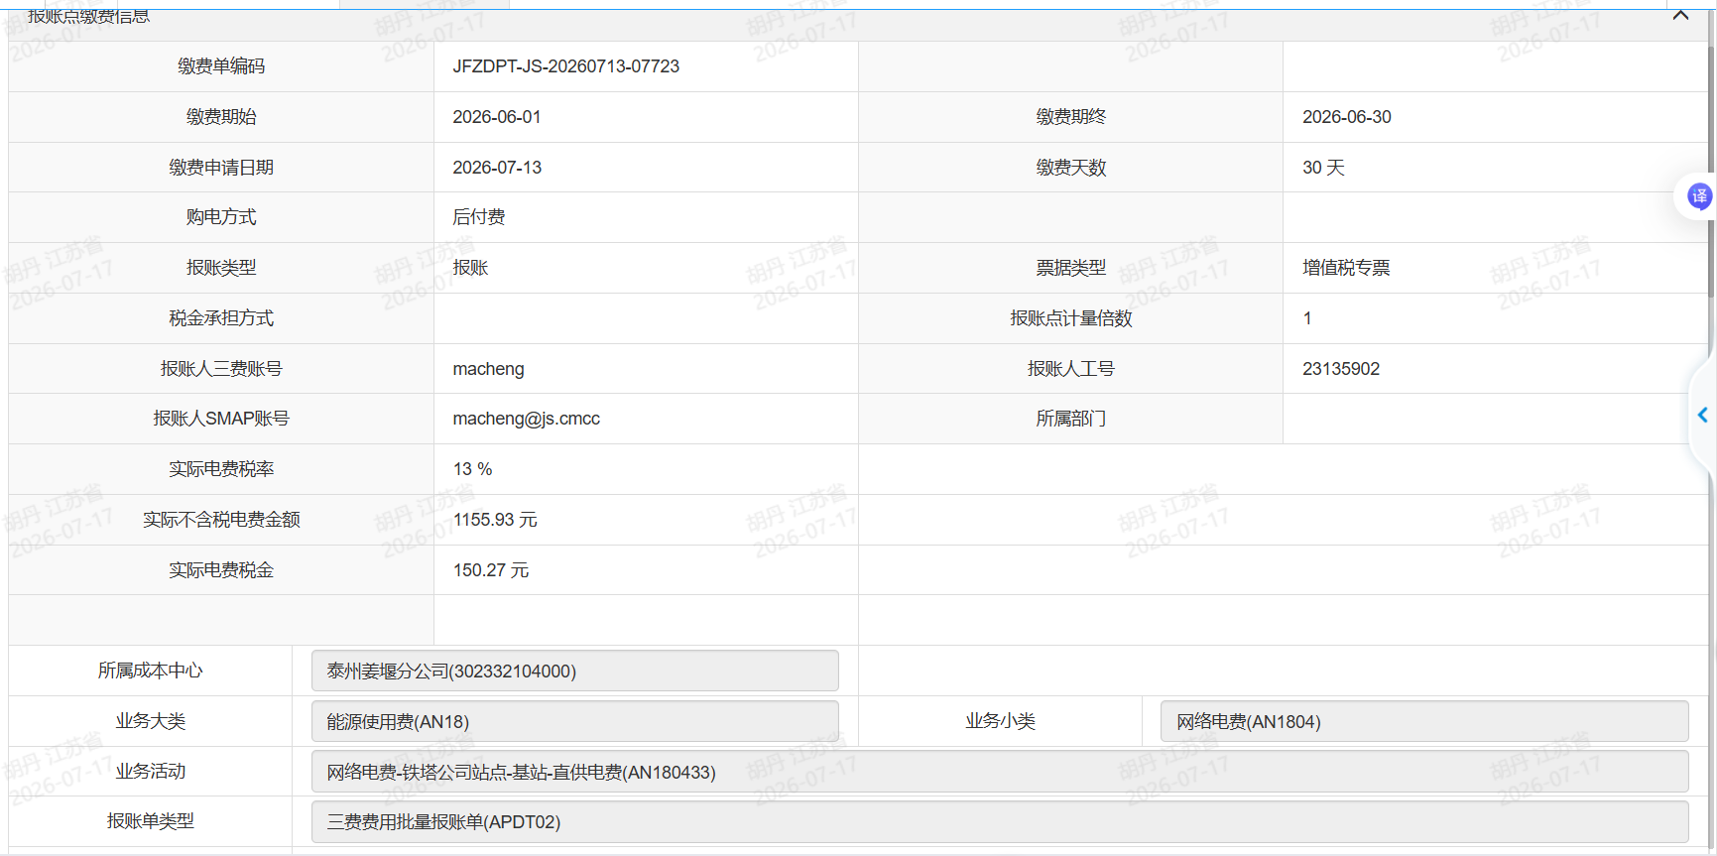
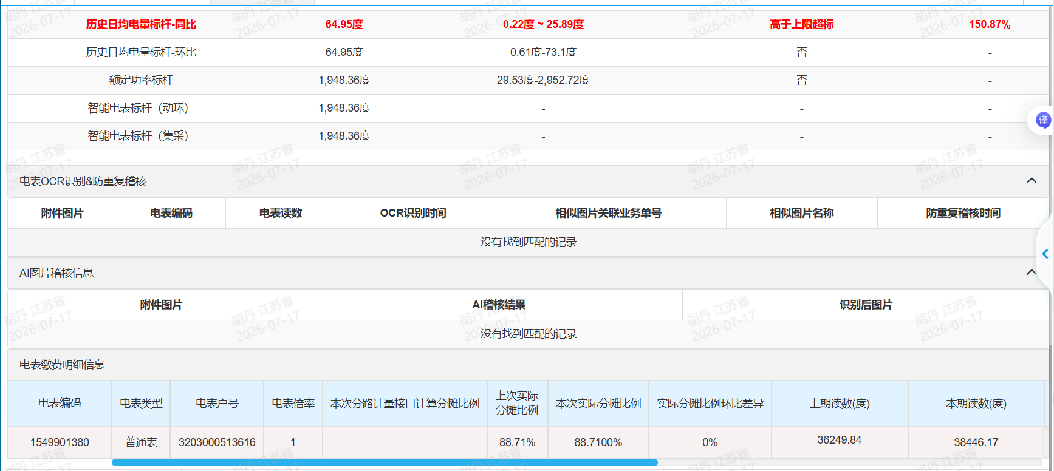
二．排查分析：
电信设备：电信自有机房
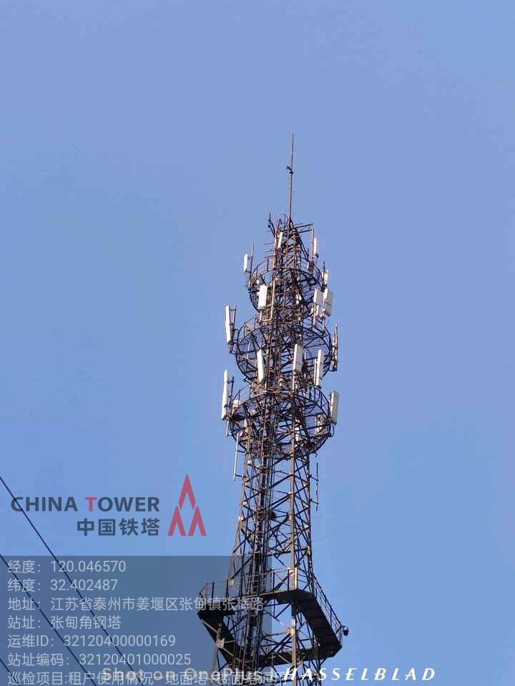
移动设备：移动4G华为BBU*2+9*移动4G华为RRU+3*5GAAU
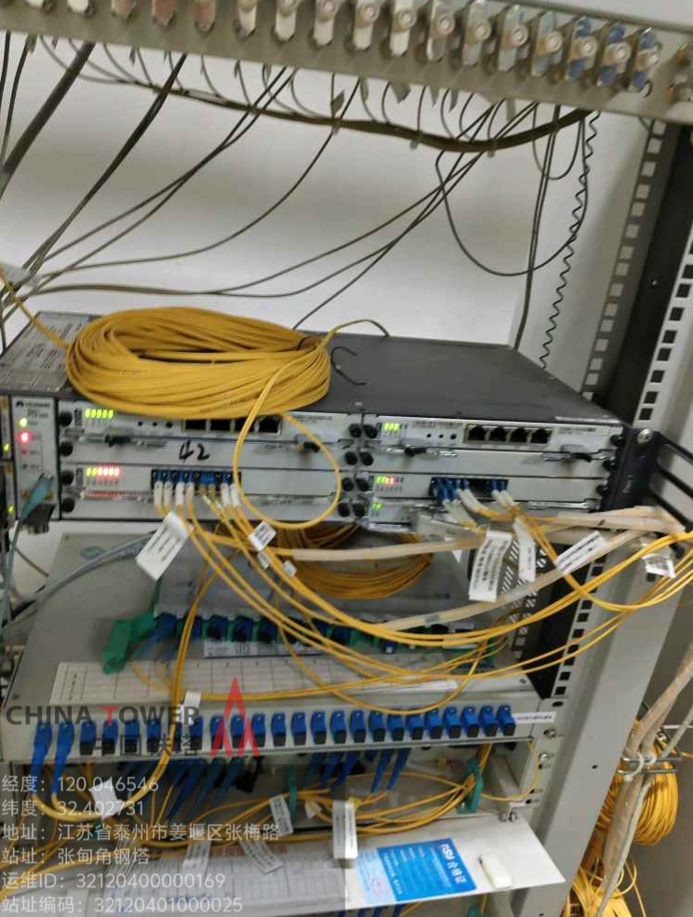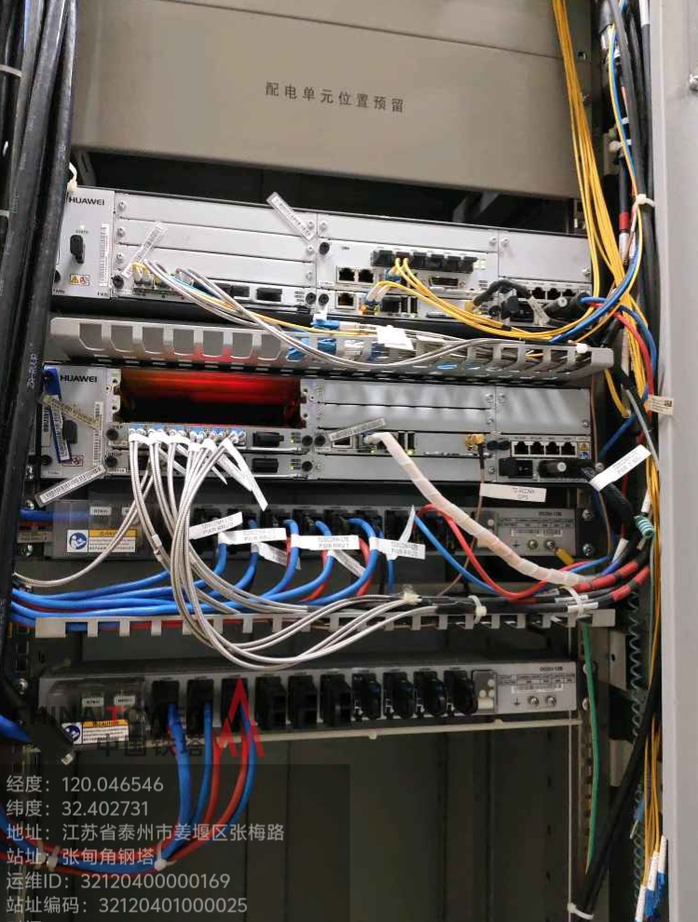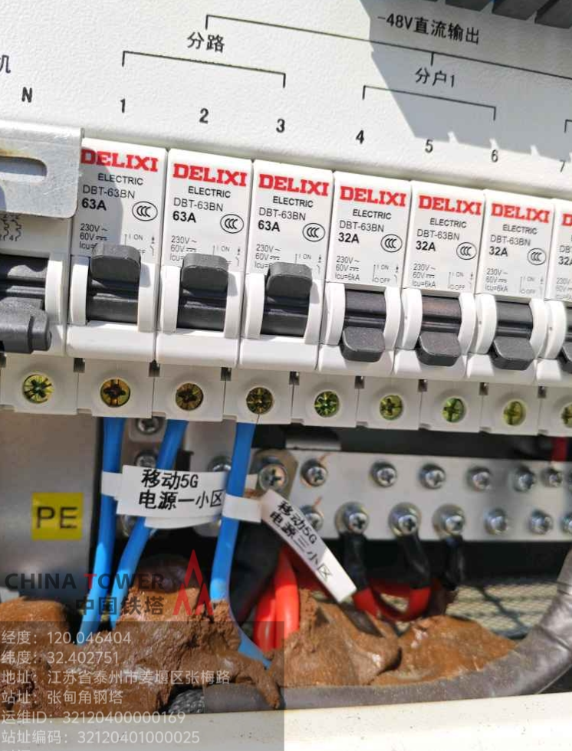

联通设备：4GRRU*3
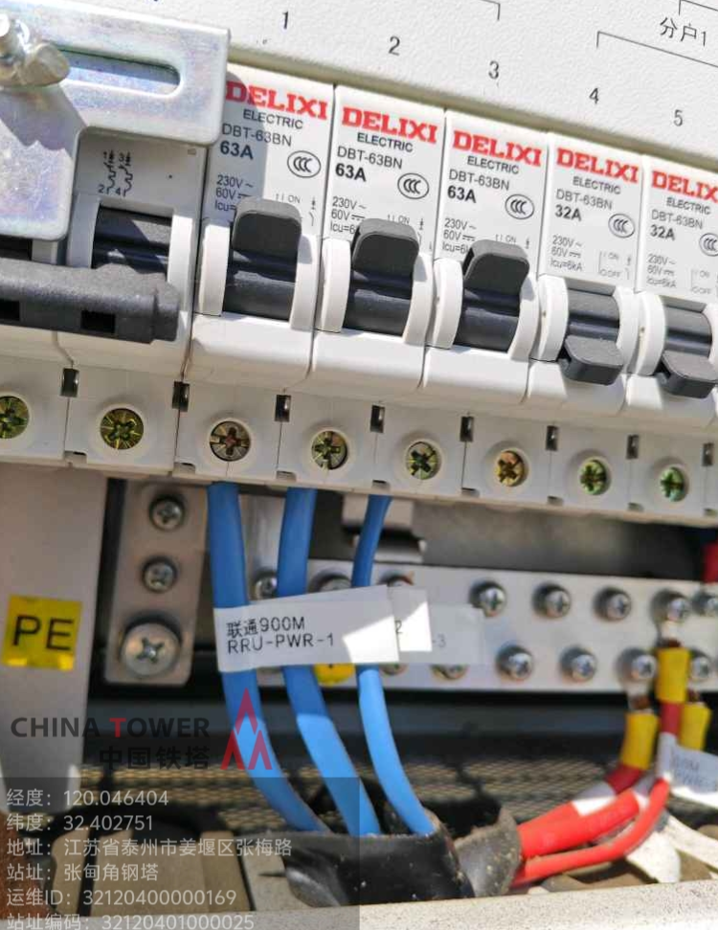
同比超标原因：经核查该站2025年10月开始改造，张甸电信局内电信共址搬迁，该点原用电为移动5G设备和联通设备共用，移动4G设备和电信设备所接电源为电信自有，搬迁后移动4G设备和5G设备都改至搬迁机柜内，本期电量同比增长因站址搬迁4G设备增加用电导致，搬迁完成后按现场设备重新计算移动和联通分摊，移动分摊为88.71%。
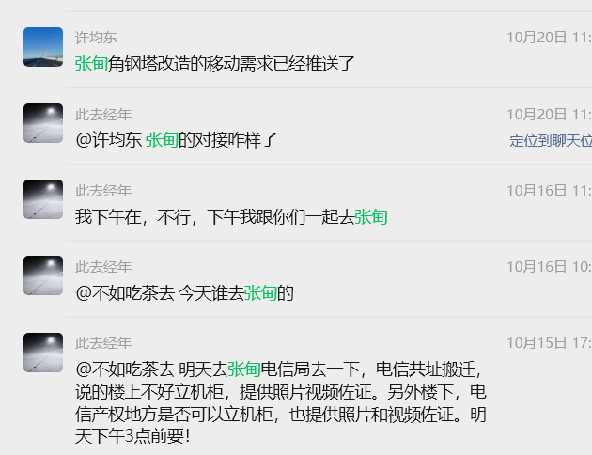
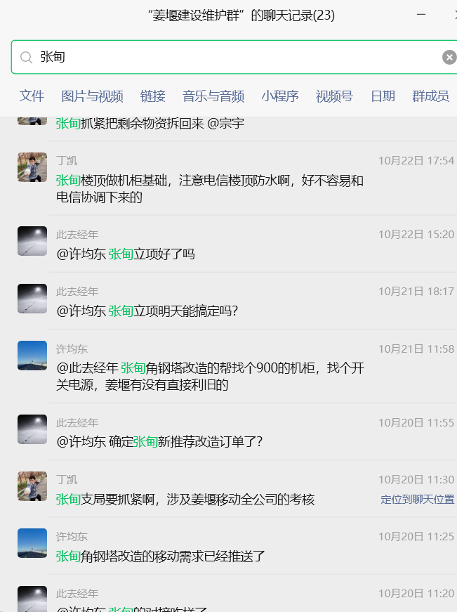

三．整改小结：
综上，已完成核查，确认该站点不存在用电量跑冒滴漏现象，不存在偷搭电问题，确认该笔电费同比超标是因为本期电信共址搬迁增加了移动4G设备电量导致，经测算分析判断实际用电情况正常。

